附件：
易班注册认证指引手册
易班是提供教育教学、生活服务、文化娱乐的综合性互动社区。网站融合了论坛、社交、博客、微博等主流的Web2.0应用，加入了为在校师生定制的教育信息化一站式服务功能，并支持WEB、手机客户端等多种访问形式。易班在高校中设立了学生工作站，开展了丰富多彩的校园文化活动，目前全国已有1241所共建高校，438292个班级，19843095名师生加入易班，其已经成为全国教育系统的知名文化品牌。

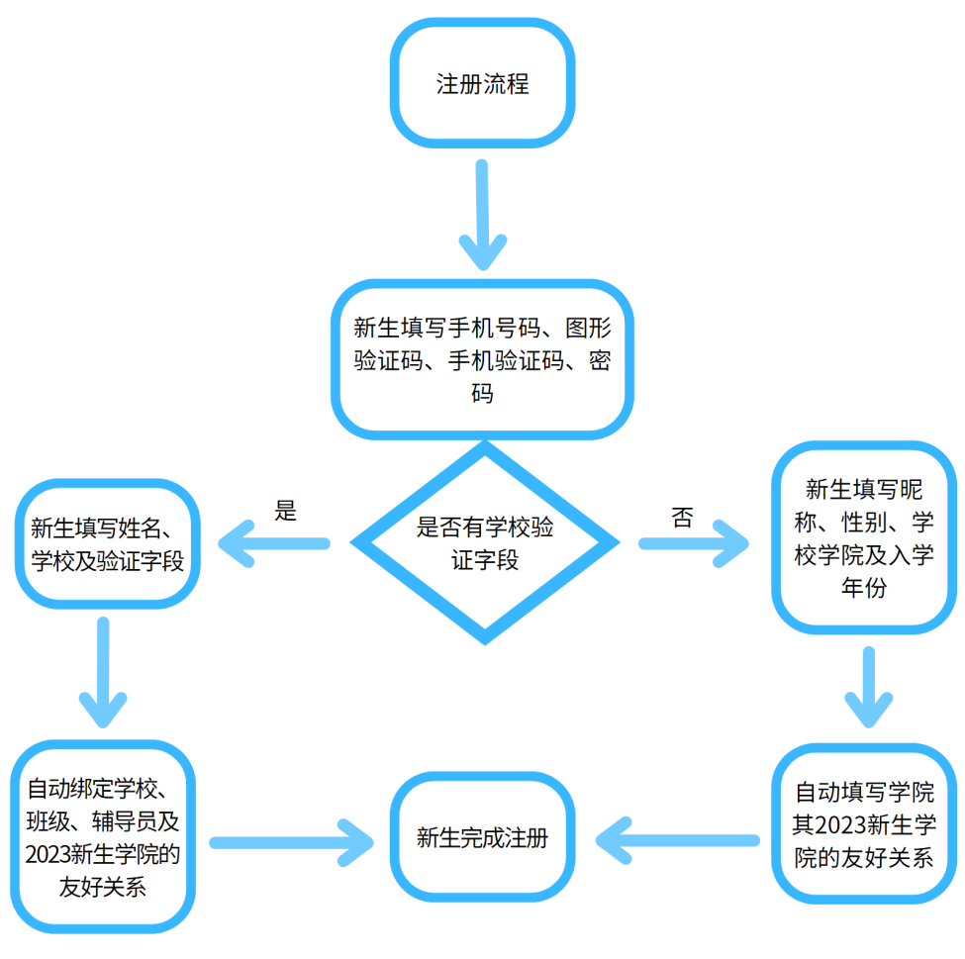

Part 1 Web端登录流程
- 账号登录
1.打开易班网(http://www.yiban.cn/)，在右上角有【登录】按钮，未认证的新生请下载易班app进行注册认证；若已有易班账号，可点击【登录】。（图1）
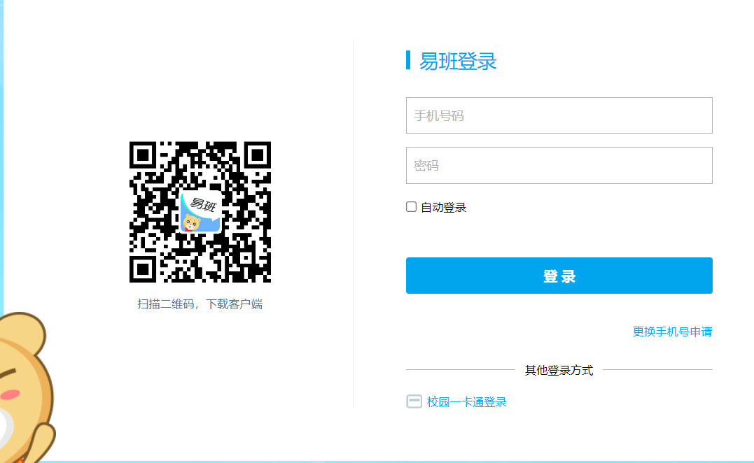
图1

2.实现一卡通登录学校的学生，可在登录框的右下角点击【校园一卡通登录】，在下拉列表中选择自己的学校，填写学号和密码即可完成登录。首次使用一卡通登录，需要进行手机号码绑定及个人信息完善。（图2）
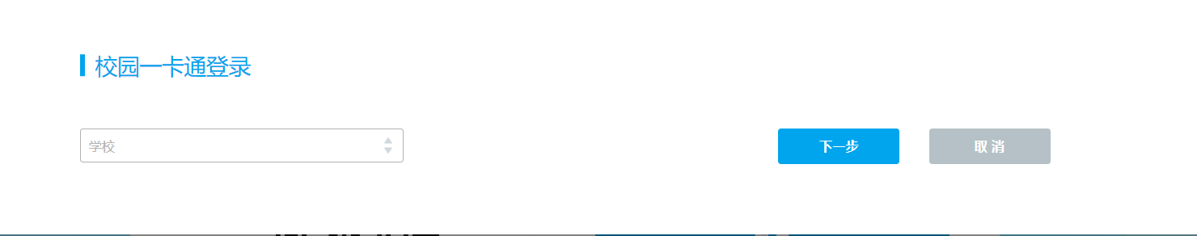
图2

- 账号注册及校方认证
去年改版后，web端取消注册功能。用户只能在手机客户端注册认证。
Part 2 客户端注册认证流程
可在应用市场或App Store搜索“易班”下载App。打开易班App，点击【新用户注册】，进入注册流程。登陆成功后，未认证的新生可依次点击“我的头像”-“校园信息”-“校方认证”进行认证。若账号已被其他学校认证，可以更换手机号码，重新注册新的账号，或联系“已认证学校”删除该账号个人信息，解除该校的校方认证，再次进行“校方认证”。

一、账号登录
若有易班账号，则输入手机号和密码进行登录。
若没有易班账号，可点击【没有账号】进行注册。
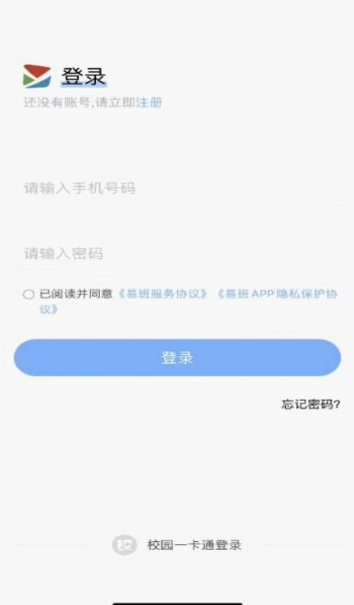
图1
二、账号注册及认证
1. 点击【新用户注册】，进入注册流程。（图2）输入手机号，文字验证码获取短信验证码。文字验证码正确后验证码会以短信形式发送。
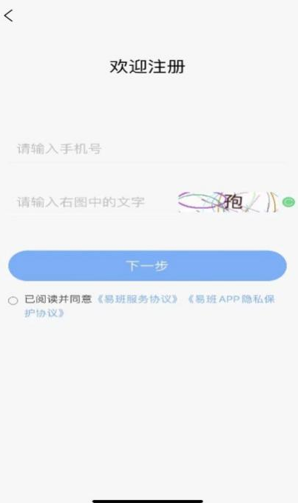
图2

若手机无法收到短信验证码，点击【收不到短信？】，
可点击【语音获取】：使用语音验证获取语音验证码。
或点击【客服求助】：拨打客服热线获取验证码021-60161000。

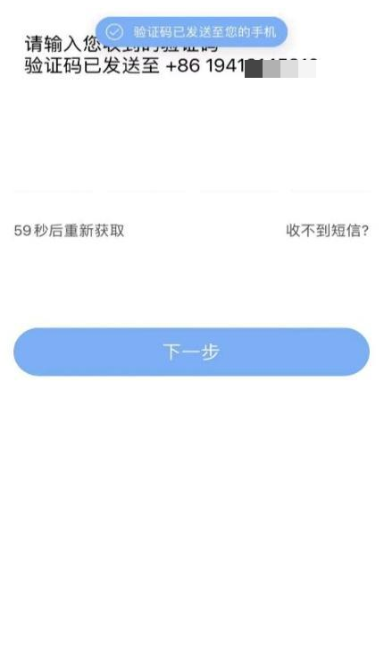

图3

2. 设置密码，点击【下一步】进入完善资料页面。
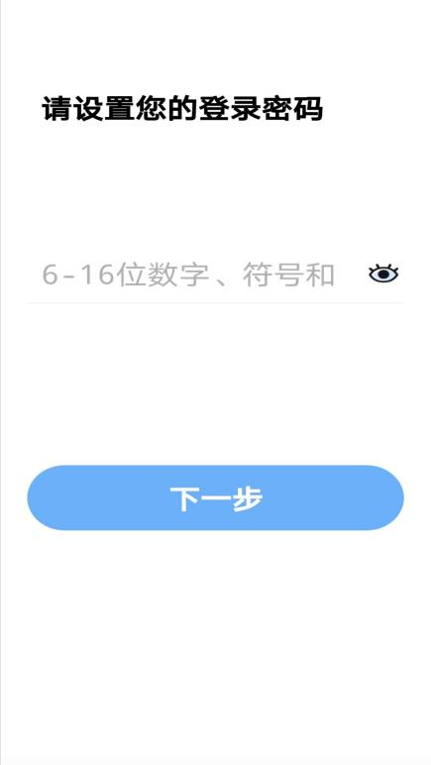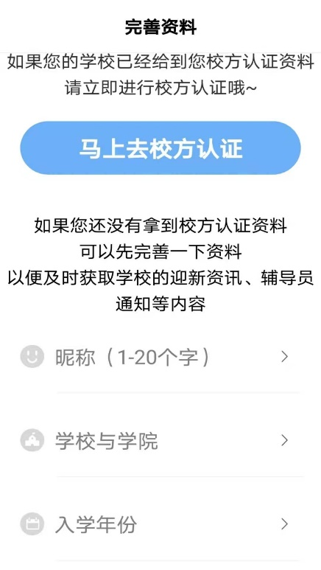

图5 图6

3．若学校已导入您的认证信息，则点击【马上去校方认证】，可以进行校方认证，（图7）填写学校、真实姓名和学号（身份证号或录取通知书编号），点击【完成】，完成校方认证。
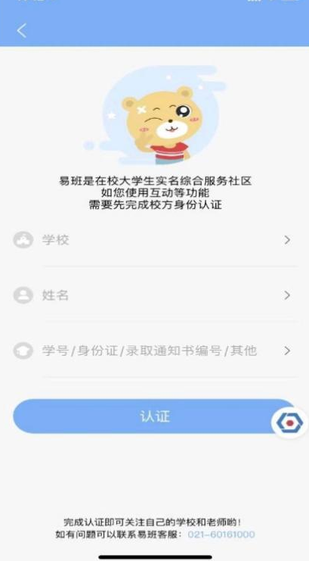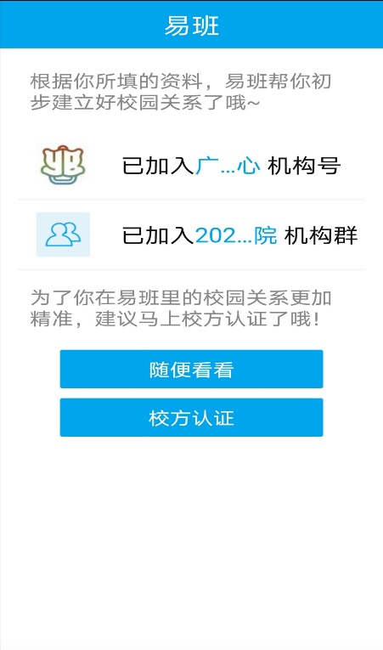
图7 图8

若在校方认证时，在点击【完成】后，提示图9信息，则说明学校还未导入您的校方认证信息，可点击【返回】先进行资料完善。（图10）

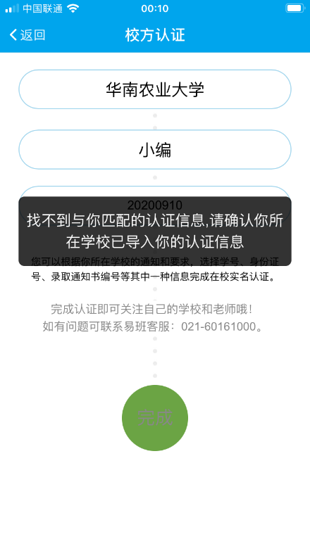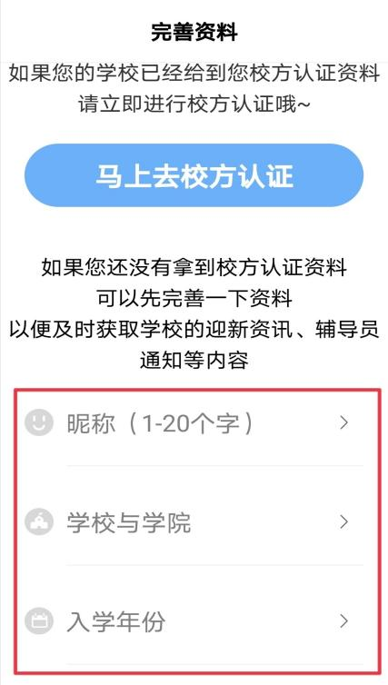

图9 图10

若账号已被其他学校认证，可以【更换手机号码】，重新注册新的账号，或联系“已认证学校”【删除该账号个人信息】，解除该校的校方认证，再次进入个人页依次点击“我的头像”-“校园信息”-“校方认证”进行认证。

官方答疑网址：https://y.yiban.cn/help.html

Part 3 2023新生认证引导
客户端认证引导
红点提示
“我的”-“校方认证”进行红点提示引导。
